Предмет Раздел | Групповое развивающее занятие  2. Развитие двигательной сферы
Фамилия, имя, отчество (при его наличии) педагога | Валькова Елена Петровна
Дата | 4.03.2025
Класс | 4А, группа детей
Тема урока | 2.1 Развитие мелкой моторики «Волшебные пальчики»  Предметно-практические действия.
Цели обучения в соответствии  с учебной программой | Развитие мелкой моторики с помощью предметно-практических действий  4.2.1.5 проводить линии в ограниченном пространстве с изменением направления
Цели занятия | Образовательные: развивать мелкую моторику рук, развивать точность и координацию движений руки и глаза, гибкость рук, ритмичность.  Коррекционно-развивающие: произвольное внимание, абстрактно-логическое мышление, зрительное и слуховое восприятие, зрительную память, речь детей.  Воспитательные: умение действовать по словесным инструкциям, соразмеряя индивидуальный темп выполнения с заданным, и умение самостоятельно продолжать выполнение поставленной задачи, контроль за собственными действиями.  БУД:  Предметные: понимать жест, изображение, устное высказывание;  Коммуникативные: развитие навыков понимания обращенной речи, умение устанавливать и поддерживать необходимые контакты в процессе урока.  Регулятивные: умение осуществлять целенаправленный поиск ответа на поставленный вопрос, выполнять задания в соответствии с целью, способствовать учащимся в оценке и контролированию своих действий на доступном уровне.  Личностные: приобретение и формирование обучающимися элементарных практических навыков самостоятельной работы, приобретение опыта социальных и межличностных отношений.
Сквозная тема | Мир вокруг нас

Этап урока/ Время | Действия педагога | Действия ученика | Оценивание | Ресурсы
1.Орг.момент  Психологический настрой  Пропедевтическая практика  2.Основная часть  Управляемая практика  Практика на примерах  3.Итог.Рефлексия | 1. Психологический настрой:  - Попадаем в Волшебное царство пальчиков.  Покажите свои пальчики. Пальчики улыбнулись.  Для чего нам нужны пальчики?  А вы знаете. Что на кончиках пальчиков находятся такие штучки, которые называются рецепторами (научность). И от них зависит как мы думаем, как пишем, как говорим.  2. МАССАЖНЫЕ МЯЧИКИ  ПАЛЬЧИКОВЫЙ МАССАЖ  (колечком)  Этот пальчик бабушка,  Это пальчик дедушка,  Этот пальчик папа,  Это пальчик мама,  Этот пальчик я,  Это вся моя семья.  3.Сегодня на занятии наши пальчики оживут. Станут волшебными.  ПАЛЬЧИКОВЫЕ ИГРЫ Пальчиковая гимнастика.  https://youtube.com/watch?v=1p4D-Wg5y4U&feature=shared  https://youtube.com/watch?v=cFJt1IdUkzc&feature=shared  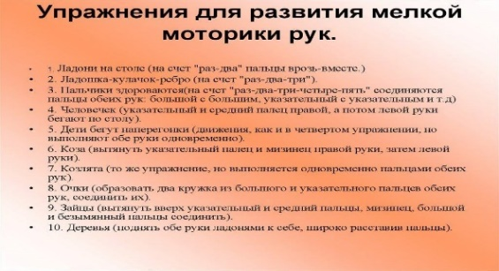  4. ИГРЫ С ПРИЩЕПКАМИ.  Игра «Укрась тучку, солнышко, ёжика»  (По ходу учитель рассказывает сюжет сказки: Происходило это в лесу. Была тишина. Вдруг подул ветер, закачались деревья (совместный показ учителя и детей руками). Налетела тучка. Пошёл дождь (Показ тучки – предмет, прицепить к тучке прищепки). Внезапно ветер утих. Выглянуло солнышко (Показ солнышка –предмет, прицепить к солнышку прищепки). Обрадовались все вокруг теплу. И даже травка поднялась вверх. (Показ земли – предмет, и прищепки – это травка).  -А кто же выбежал на полянку? Али нам загадает загадку  Шубка — иголки.  Свернётся он — колкий.  Рукой не возьмёшь.  Кто это? (Ёж)  Выбежал на полянку ёжик, а на нем …. (Показ ёжика- предмет, прицепить к ёжику прищепки)  Игра «Помоги маме»  5. ИГРЫ С КАРАНДАШАМИ  Отгадайте загадку  Нарисует облака,  Маму , папу - моряка,  Кошку, лошадь, экипаж  Мой волшебный…(Карандаш)  - Где наши волшебные карандаши, давайте мы с вами с ними поиграем.  https://youtu.be/hbUS2T3Z0Qs?si=rnqNxK8hbg82o-uI  6.УПРАЖНЕНИЯ НА ЛИСТОЧКАХ. ИГРА «ПРОВЕДИ ЛИНИИ»  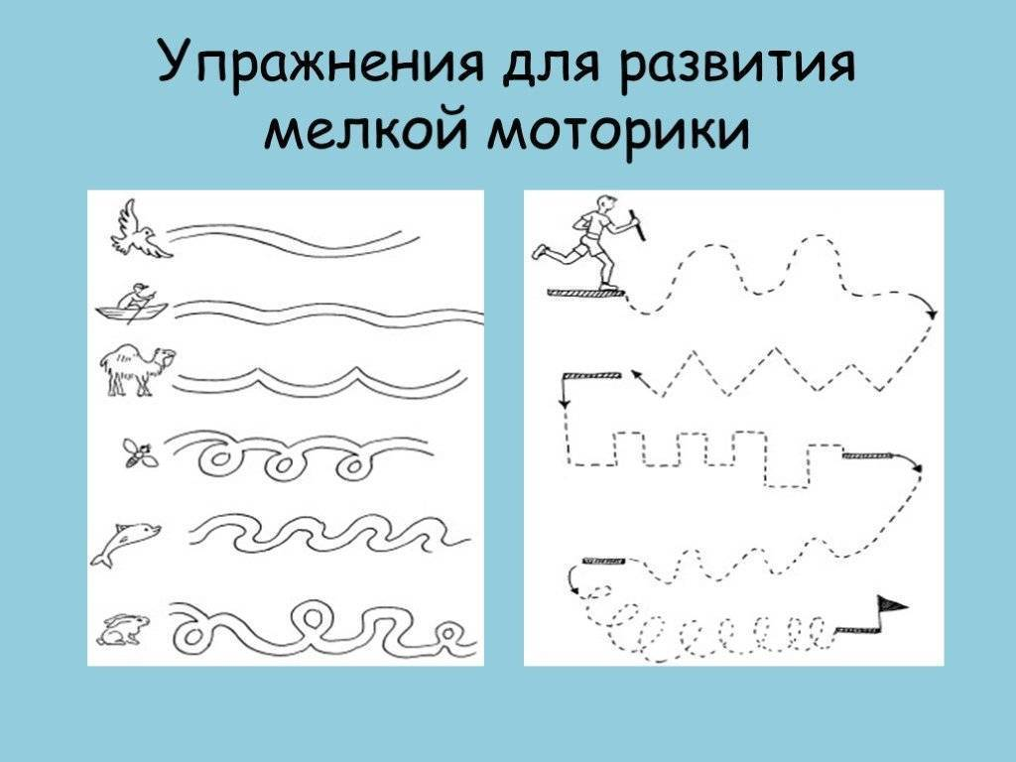  Кинезиологические упражнения. (альбом с упражнениями)  7. ДИНАМИЧЕСКАЯ ПАУЗА  Кинезиологические упражнения.  Под музыку движения  https://youtu.be/dZ7fBpxeTcA?si=52NY6svRnlKxwmZD  8. ИГРА ДЛЯ АКТИВНОГО РАЗВИТИЯ ДЕТЕЙ «Угадай, кто где живёт» (+ система заданий для запуска речи)  - Сложить пазлы (Объяснение. Показ на одном примере. Пазл состоит из двух частей – животное и его домик. Нужно соединить две детали вместе)  9. ИГРА «ПУГОВИЦЫ»  (предметно-практические действия)  Ребята отгадайте загадку  Одеваться соберёшься –  Без меня не обойдёшься.  Знают взрослые и дети –  Застегну я всё на свете. Что это?  Конечно, это пуговица.  Давайте покажем, как мы умеем застегивать пуговицы. (предметно-практическая деятельность, связь с жизнью)  Молодцы ребята!  Вы сегодня все молодцы, очень  старались, хорошо работали.  Наши ручки стали ловкими и сильными.  Наше занятие закончено.  - Ты считаешь, что занятие прошло плодотворно, с пользой. Ты всё понял.  - Ты считаешь, что научился размышлять. Но тебе нужна ещё помощь.  - Ты считаешь, что было трудно на занятии. | Повторяют за учителем движения.  Отвечают на вопросы учителя.  Между ладонями дети катают массажные шарики  С помощью колец Суджока дети делает пальчиковый массаж  Совместно с учителем повторяют движения  Дети прицепляют прищепки к предметам (тучке, солнышку, травке, ёжику) - индивидуальная работа для каждого ребёнка  Дети отгадывают загадку  Дети прицепляют тряпочки на шнурки.  Повторяют за учителем (учащимся) движения, работа с карандашами  Выполняют упражнения на листочках (индивидуально для каждого)  Повторяют за учителем движения  Дети соединяют пазлы, помощь детям с низкими учебными возможностями  Дети отгадывают загадку.  Дети застегивают пуговицы (на школьных рубашках и других вещах)  Дети выбирают смайлики | Похвала за правильные действия и ответы  Использование смайликов  Похвала за правильные действия и ответы  Похвала за правильные действия и ответы  Использование смайликов  Похвала за правильные действия и ответы  Похвала за правильные действия и ответы  Похвала за правильные действия и ответы  Похвала за правильные действия и ответы  Пожатие за руку  Похвала за правильные действия и ответы  Дети хлопают в ладоши | Суджок  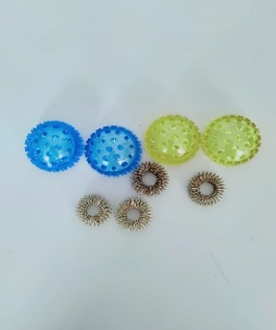  Видео ИКТ  Демонстрационный материал: прищепки, предметы  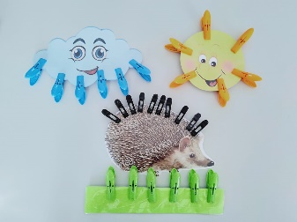  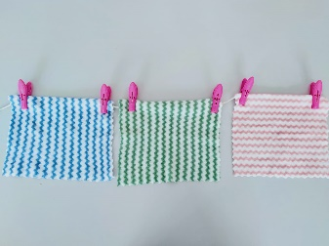  Карандаши  Видео ИКТ  Листы с заданиями, альбом с кинезиологическими упражнениями  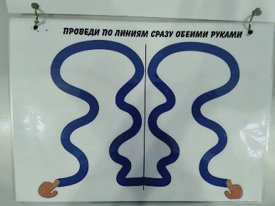  Видео ИКТ  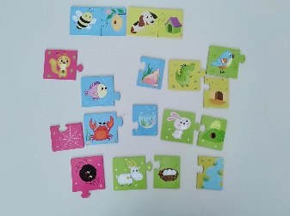  Дидактическая игра - лото  Пуговицы (школьные рубашки и другая одежда)  Смайлики

